# 南京工业大学计算机学院 **数据库原理及应用开发**

**实** **验 报 告**

**专业 计算机科学与技术 班级 计2006 姓名 顾俊玮 学号 202021177166 课程名称**

**学年2020—2021 学期 1☑/ 2☑ 课程类别 专业必修☑ 限选**□ **任选**□ **实践**□

**评分： 批阅老师： 2021年 10 月 日**

**实验二 SQL基本查询**

* **实验目的**

掌握PL/SQL过程化语言的基本要素和编程方法，完成如下编程题并提交实验报告：**参照职工保健数据库

* **实验内容**

1. 用游标统计各体检门店的体检人次和检查费用总额，输出列表为  序号，门店名称，检测费总额

SET SERVEROUTPUT ON;

DECLARE

a char(20);

b char(20);

c char(20);

d CHAR(20):=1;

CURSOR CUR1 IS

SELECT 检查门店,SUM(检查费用) AS 检查总费用,COUNT(检查门店) AS 检查总人数

FROM B

WHERE 检查费用!='无'AND "检查门店"!='无'

GROUP BY 检查门店

ORDER BY 检查总费用;

BEGIN

OPEN CUR1;

LOOP

FETCH CUR1 INTO a,b,c;

EXIT WHEN CUR1%NOTFOUND;

DBMS_OUTPUT.PUT_LINE('序号'||d||'检查门店:'||' '||a ||'检查总费用:'||b||'检查总人数:'||c);

d:=d+1;

END LOOP;

CLOSE CUR1;

END;

2） 按检查人次统计各部门的平均检查费用，以 部门名称，平均费用 降序输出，并对平均费用最高部门的每位职工体检记录的检查费用减少 20元。

SET SERVEROUTPUT ON;

DECLARE

a CAHR(20);

b CAHR(20);

c CAHR(20);

d CHAR(20):=1;

e I(20):=1;

CURSOR CUR1 IS

SELECT 部门名称,sum(检查费用)AS 部门检查总费用,count(职工号) AS 部门总人数

FROM (B NATURAL JOIN D)NATURAL JOIN E

WHERE 检查费用!='无'AND "检查门店"!='无'

GROUP BY 部门名称

ORDER BY 部门检查总费用/部门总人数 DESC;

BEGIN

OPEN CUR1;

LOOP

FETCH CUR1 INTO a,b,c;

EXIT WHEN CUR1%NOTFOUND;

e:=b/c;

IF d=1

THEN

UPDATE B

SET 检查费用=检查费用-20

WHERE 职工号 IN(SELECT 职工号 FROM E WHERE 部门号 IN (SELECT 部门号 FROM D WHERE 部门名称='a'));

END IF;

DBMS_OUTPUT.PUT_LINE(''||d||'部门名称:'||' '||a ||'平均费用:'||e);

d:=d+1;

END LOOP;

CLOSE CUR1;

END;

* 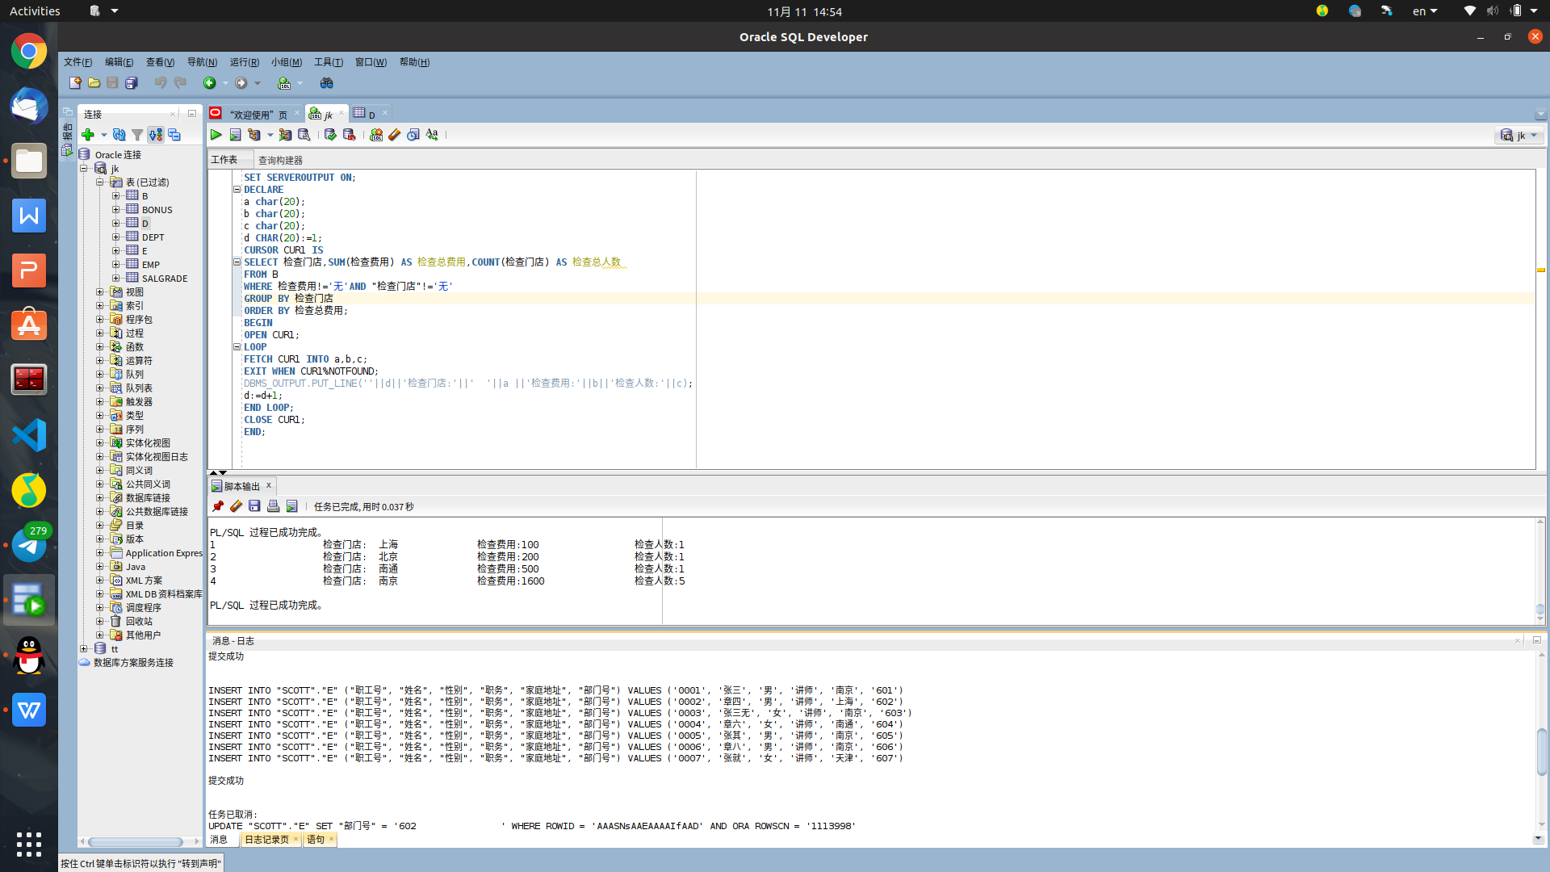**实验结果**

实验结果截图

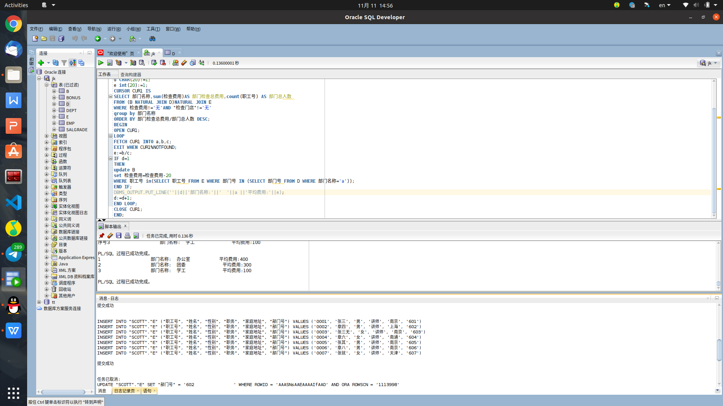

* **实验小结**

----通过本次学习，基本掌握了实验要求和目的。对于不懂的问题通过上网搜索和书上查找等方式，不仅能快速地掌握，还能了解到该问题涉及的其他方面的知识。